Številka: 8421-4/2021-66 - DGZR
Datum: 28. 11. 2023

OCENA OGROŽENOSTI OB JEDRSKI ALI RADIOLOŠKI NESREČI V DOLENJSKI REGIJI
Verzija 2.1

 | ORGAN | ODGOVORNA OSEBA/PODPIS
OCENO USKLADIL/SKRBNIK | Izpostava URSZR Novo mesto | Luka Hrovat  svetovalec
SPREJEL | Izpostava URSZR Novo mesto | Janja Brulc  podsekretarka  vodja Izpostave

KAZALO

1. UVOD 3
2 Ocena ogroženosti ob izrednem dogodku v jedrskih objektih in zaradi radioaktivnih snovi 4
3 Kriteriji za razvrstitev občin in regij v razrede ogroženosti zaradi jedrske nesreče v Nuklearni elektrarni Krško ter razvrščanje občin in regij v razrede ogroženosti 4
3.1 Razvrščanje občin in regij v razrede ogroženosti ob jedrski nesreči v Nuklearni elektrarni Krško 7
3.2 Ogroženost regij ob jedrski nesreči v Nuklearni elektrarni Krško 8
4 Ogroženost občin zaradi drugih jedrskih in radioloških nesreč 10
4.1 Ogroženost zaradi nesreče v raziskovalnem reaktorju TRIGA (Training, Research, Isotopes, General Atomics) na Brinju 10
4.2 Nesreča v Centralnem skladišču radioaktivnih odpadkov na Brinju 11
4.3 Nesreča pri uporabi radioaktivnih virov 11
4.4 Zlonamerno dejanje 12
4.5 Nesreča zaradi nenadzorovanih virov sevanja 12
4.6 Nesreča med prevozom radioaktivnih snovi 12
4.7 Padec satelita z radioaktivnimi snovmi 13
4.8 Nesreča na plovilu na jedrski pogon 14
4.9 Jedrska nesreča v tujini 14
4.10 Poškodba odlagališč jalovine na nekdanjem rudniku Žirovski Vrh 15
5 Povzetek in zaključek 16
6 Viri 17
7 Priloge 18

1. UVOD
Ocena ogroženosti ob jedrski ali radiološki nesreči v dolenjski regiji (verzija 2.1), ki jo je sprejela Izpostava URSZR Novo mesto, je izvleček oziroma povzetek Ocene ogroženosti ob jedrski in radiološki nesreči v Republiki Sloveniji (številka 8420-1/2022-260-DGZR z dne 8.11.2023, verzija 3.0), ki jo je sprejela Uprava RS za zaščito in reševanje v sodelovanju z Upravo Republike Slovenije za jedrsko varnost.

Izdelana je na podlagi Navodila o pripravi ocen ogroženosti (Uradni list RS, št. 39/95), Zakona o varstvu pred naravnimi in drugimi nesrečami (Uradni list RS, št. 51/06-UPB1, 97/10, 21/18 – ZNOrg in 117/22), Uredbe o vsebini in izdelavi načrtov zaščite in reševanja (Uradni list RS, št. 24/12, 78/16 in 26/19), Zakona o varstvu pred ionizirajočimi sevanji in jedrski varnosti (Ur. list RS, št. 76/17, 26/19, 172/21 in 18/23 – ZDU-1O) in drugimi izvedbenimi predpisi s področja jedrske in sevalne varnosti.

Ocena ogroženosti je namenjena načrtovalskim strukturam v sistemu varstva pred naravnimi in drugimi nesrečami na vseh ravneh, namenjena pa je tudi javnosti. Obenem je ena od podlag za pripravo oziroma dopolnitev regijskega načrta zaščite in reševanja za področje jedrske in radiološke nesreče.

Ocena je konceptualno podobna do sedaj veljavni verziji ocene iz leta 2022. Najpomembnejše spremembe v oceni glede na Oceno ogroženosti ob jedrski in radiološki nesreči iz leta 2022, verzija 2.0, so naslednje:
- več je prikazov geografske ogroženosti zaradi radioloških nesreč na ravni občin, prevzetih iz zadnje verzije Ocene tveganja za jedrske in radiološke nesreče iz leta 2023;
- ocena ogroženosti ob izrednem dogodku v jedrskih objektih in zaradi radioaktivnih snovi, izdaja 8, ki jo je maja 2023 pripravila Uprava RS za jedrsko varnost, ni osrednji del ocene, ampak je v celoti privzeta v Oceno ogroženosti Republike Slovenije zaradi jedrske in radiološke nesreče kot samostojna priloga;
- dodan je seznam virov.
S sprejetjem te ocene ogroženosti preneha veljati Ocena ogroženosti ob jedrski ali radiološki nesreči v Dolenjski regiji, verzija 2.0, št. 8421-4/2021-15 DGZR z dne 15. 4. 2022.

Z Oceno ogroženosti ob jedrski ali radiološki nesreči v Dolenjski regiji morajo biti usklajene tudi ocene ogroženosti na nižjih ravneh načrtovanja.

2. Ocena ogroženosti ob izrednem dogodku v jedrskih objektih in zaradi radioaktivnih snovi

Ocena ogroženosti ob izrednem dogodku v jedrskih objektih in zaradi radioaktivnih snovi v PDF formatu, izdaja 8, ki jo je pripravila Uprava RS za jedrsko varnost maja 2023, je samostojna priloga ocene.

Vsebina Ocene ogroženosti ob izrednem dogodku v jedrskih objektih in zaradi radioaktivnih snovi, izdaja 8, je zaradi strokovnih podlag in specifičnosti področja kot samostojna priloga v oceno privzeta v celoti in neposredno.

Vsebina Ocena ogroženosti ob izrednem dogodku v jedrskih objektih in zaradi radioaktivnih snovi vsebuje predvsem naslednje vsebine: klasifikacijo virov nevarnosti in klasifikacijo izrednih dogodkov, jedrske objekte v Sloveniji, problematiko in ogroženost zaradi uporabe radioaktivnih snovi, zlonamernih dejanj, nenadzorovanih virov sevanja, prevoza radioaktivnih in jedrskih snovi, padca satelita z radioaktivnimi snovmi, plovil na jedrski pogon, jedrskih nesreč v tujini in poškodb odlagališč jalovine na nekdanjem rudniku urana na Žirovskem Vrhu.

Na podlagi te ocene sta pripravljena tudi tretje in četrto poglavje ocene, ki opredeljujeta ogroženost občin in regije zaradi jedrske in radiološke nesreče.

3. Kriteriji za razvrstitev občin in regij v razrede ogroženosti zaradi jedrske nesreče v Nuklearni elektrarni Krško ter razvrščanje občin in regij v razrede ogroženosti

Občine in regije so v tej oceni razvrščene v tri od petih mogočih razredov ogroženosti ob jedrski nesreči v Nuklearni elektrarni Krško. Z nazivom “regije” so mišljene izpostave URSZR. Regije so ozemeljsko in glede vključenosti občin vanje identične izpostavam URSZR.

Preglednica 2: Razredi ogroženosti zaradi naravnih in drugih nesreč, v katere se razvršča nosilce načrtovanja

Razred ogroženosti | ogroženost
1 | Zelo majhna
2 | Majhna
3 | Srednja
4 | Velika
5 | Zelo velika

Prvi razred predstavlja zelo majhno, drugi razred majhno, tretji razred srednjo, četrti razred veliko in peti razred zelo veliko ogroženosti zaradi obravnavane naravne ali druge nesreče.

Kriteriji za razvrstitev občin in regij v razrede ogroženosti zaradi jedrske nesreče v Nuklearni elektrarni Krško so izdelani na osnovi območij načrtovanja zaščitnih ukrepov, ki so določene na osnovi oddaljenosti od Nuklearne elektrarne Krško.

Definicije območij načrtovanja zaščitnih ukrepov okoli Nuklearne elektrarne Krško izhajajo iz Kriterijev za ukrepanje ob jedrski ali radiološki nesreči, ki jih je sprejela strokovna komisija za jedrsko varnost leta 1998, mednarodnih priporočil in praks v svetu.

Območja načrtovanja zaščitnih ukrepov so naslednja:
- območje preventivnih zaščitnih ukrepov - OPU, območje oddaljeno do 3 km od Nuklearne elektrarne Krško,
- območje takojšnjih zaščitnih ukrepov - OTU, območje oddaljeno od 3 do 10 km od Nuklearne elektrarne Krško,
- razširjeno območje ukrepanja - ROU, območje oddaljeno od 10 do 25 km Nuklearne elektrarne Krško od in
- območje splošne pripravljenosti - OSP, območje celotne države.

Preglednica 1: Podatki o številu prebivalcev v območjih načrtovanja zaščitnih ukrepov
VIR: GIS - UJME, URSZR, 2015

Območje načrtovanja zaščitnih ukrepov /km od NEK | Število prebivalcev v RS
OPU (0 - 3) | 11 489
OTU (3 - 10) | 29 978
ROU(10 - 25) | 57 856
Skupaj 0-25 | 99 323
Ostalo v RS | 1 963 551
Skupaj | 2 062 874

Posamezna območja načrtovanja zaščitnih ukrepov ne predstavljajo geometrijskih likov - krogov, ampak so prilagojena izvajanju zaščitnih ukrepov.

Zaščitni ukrepi, ki se izvajajo na posameznem območju načrtovanja zaščitnih ukrepov ob nesreči v Nuklearni elektrarni Krško, so razčlenjeni v Načrtu zaščite in reševanja ob jedrski ali radiološki nesreči v Dolenjski regiji.

Slika 1: Območja načrtovanja zaščitnih ukrepov ob jedrski nesreči v Nuklearni elektrarni Krško

V preglednici 3 so navedeni kriteriji za uvrstitev občin in regij v razrede ogroženosti na osnovi območij načrtovanja zaščitnih ukrepov, ki so določene na osnovi oddaljenosti od Nuklearne elektrarne Krško.

Preglednica 3: Kriteriji za uvrstitev občin oziroma regij v razrede ogroženosti ob jedrski nesreči v Nuklearni elektrarni Krško

1. razred ogroženosti | 2. razred ogroženosti | 3. razred ogroženosti | 4. razred ogroženosti | 5. razred ogroženosti
/ | Območje oddaljenosti več kot 25 km od Nuklearne elektrarne Krško | Območje oddaljenosti 10-25 km od Nuklearne elektrarne Krško | Območje oddaljenosti 3-10 km od Nuklearne elektrarne Krško | Območje oddaljenosti 0-3 km od Nuklearne elektrarne Krško

3.1 Razvrščanje občin in regij v razrede ogroženosti ob jedrski nesreči v Nuklearni elektrarni Krško

Občine v Republiki Sloveniji so razvrščene v naslednje razrede ogroženosti v skladu s kriteriji, ki so določeni v preglednici 3. Dolenjska in občine v Dolenjski regiji so razvrščene v dva od petih možnih razredov ogroženosti ob jedrski nesreči v NEK.

Razvrstitev regij v razrede ogroženosti pa je razvidna iz preglednic pet in šest. Iz preglednice pet je razvidno (glej poglavje 3.2), da je Dolenjska regija s štirimi občinami (Šentjernej, Škocjan, Šmarješke toplice, Mokronog-Trebelno) razvrščena v tretji razred ogroženosti (srednja stopnja ogroženosti), medtem ko je preostalih 11 občin uvrščenih v drugi razred (majhna ogroženost).

Ta razvrstitev se nekoliko razlikuje od geografske porazdelitve ogroženosti občin zaradi nesreče v Nuklearni elektrarni Krško, kot je opredeljena v Oceni tveganja za jedrske in radiološke nesreče.

Preglednica 4: Pregled občin, razvrščenih po razredih ogroženosti, ob jedrski nesreči v Nuklearni elektrarni Krško

Regija | Občina | Razred ogroženosti
DOLENJSKA | Črnomelj | 2
(15 občin) | Dolenjske Toplice | 2
 | Metlika | 2
 | Mirna | 2
 | Mirna Peč | 2
 | Mokronog-Trebelno | 3
 | Novo mesto | 2
 | Semič | 2
 | Straža | 2
 | Šentjernej | 3
 | Šentrupert | 2
 | Škocjan | 3
 | Šmarješke Toplice | 3
 | Trebnje | 2
 | Žužemberk | 2

Tako pa je videti razvrstitev občin v razrede ogroženosti zaradi jedrske nesreče v nuklearni elektrarni Krško na sliki 2.
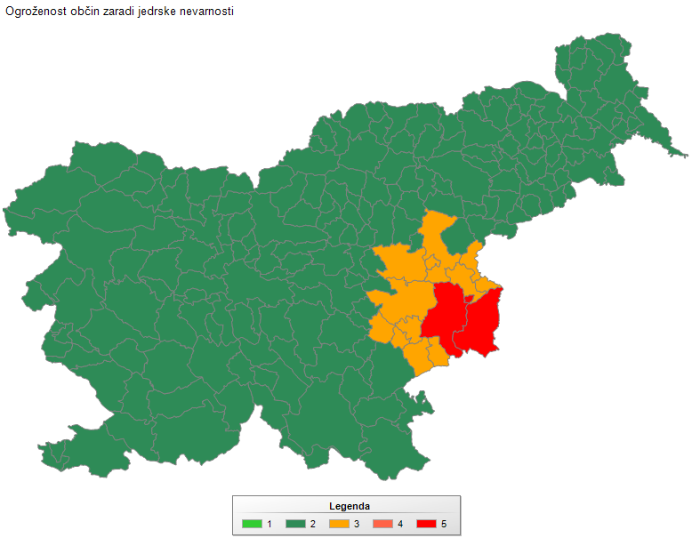
1 -zelo majhna, 2- majhna, 3- srednja, 4- velika, 5 - zelo velika

Slika 2: Ogroženost občin zaradi jedrske nesreče v Nuklearni elektrarni Krško

3.2 Ogroženost regij ob jedrski nesreči v Nuklearni elektrarni Krško

URSZR je opredelila tudi ogroženost regij ob nesreči v Nuklearni elektrarni Krško. Ogroženost regij je odvisna od glede na najvišji razred ogroženosti, ki ga imajo posamezne občine v na območju posamezne regije.

Preglednica 5: Pregled števila občin in regij, razvrščenih po razredih ogroženosti ob jedrski nesreči v Nuklearni elektrarni Krško

Regija | 1. razred ogrože-nosti | 2. razred ogrože-nosti | 3. razred ogrože-nosti | 4. razred ogrože-nosti | 5. razred ogrože-nosti | Št. občin | Razred ogrože-nosti regije
Gorenjska | 0 | 18 | 0 | 0 | 0 | 18 | 2
Severnoprimorska | 0 | 13 | 0 | 0 | 0 | 13 | 2
Dolenjska | 0 | 11 | 4 | 0 | 0 | 15 | 3
Koroška | 0 | 12 | 0 | 0 | 0 | 12 | 2
Notranjska | 0 | 10 | 0 | 0 | 0 | 10 | 2
Obalna | 0 | 4 | 0 | 0 | 0 | 4 | 2
Ljubljanska | 0 | 32 | 0 | 0 | 0 | 32 | 2
Vzhodnoštajerska | 0 | 22 | 0 | 0 | 0 | 22 | 2
Podravska | 0 | 19 | 0 | 0 | 0 | 19 | 2
Pomurska | 0 | 27 | 0 | 0 | 0 | 27 | 2
Zahodnoštajerska | 0 | 27 | 6 | 0 | 0 | 33 | 3
Posavska | 0 | 0 | 2 | 0 | 2 | 4 | 5
Zasavska | 0 | 3 | 0 | 0 | 0 | 3 | 2
SKUPAJ OBČIN | 0 | 198 | 12 | 0 | 2 | 212

Preglednica 6: Število in pregled regij po razredih ogroženosti

Razred | Število regij | Regija
1 | 0 | /
2 | 10 | Koroška, Obalna, Vzhodnoštajerska, Podravska, Pomurska, Zasavska, Gorenjska, Severnoprimorska, Notranjska, Ljubljanska
3 | 2 | Zahodnoštajerska, Dolenjska
4 | 0 | /
5 | 1 | Posavska

Kako slikovno izgledajo rezultati te preglednice, pa je razvidno iz slike 3.
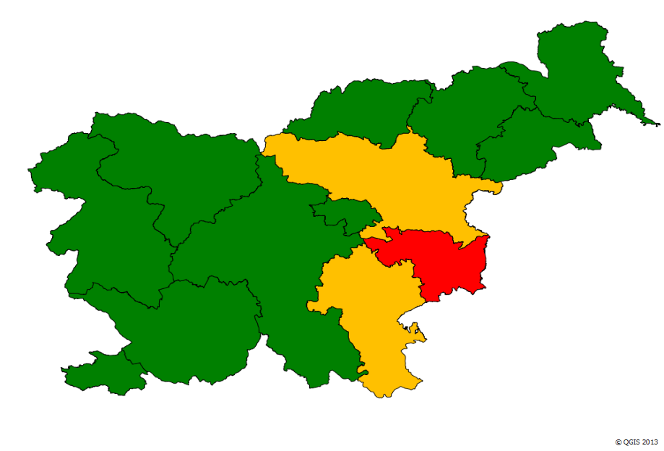
1 -zelo majhna, 2- majhna, 3- srednja, 4- velika, 5 - zelo velika

Slika 3: Ogroženost regij zaradi jedrske nesreče v Nuklearni elektrarni Krško

4 Ogroženost občin zaradi drugih jedrskih in radioloških nesreč

Četrti del ocene vsebuje ogroženost občin zaradi drugih jedrskih in radioloških nesreč, ki vključuje notranjo kategorizacijo (geografsko porazdelitev tveganja za nesreče. Gre za 10 možnih jedrskih in radioloških nesreč. Povzet je iz Ocene tveganja za jedrske in radiološke nesreče, ki jo je dopolnila Uprava RS za jedrsko varnost v letu 2023. V tej oceni, ki je objavljena na osrednjem spletišču državne uprave GOV.SI, ter v oceni v drugem poglavju oziroma v prilogi, so tudi na voljo podrobnejši podatki o posameznih drugih jedrskih in radioloških nesrečah oziroma podatki o tem, za kakšne jedrske in radiološke nesreče gre. Za Dolenjsko regijo velja, da ogroženost v primeru drugih jedrskih ali radioloških nesreč majhna, le pri zlonamernem dejanju je ogroženost srednja.

4.1 Ogroženost zaradi nesreče v raziskovalnem reaktorju TRIGA (Training, Research, Isotopes, General Atomics) na Brinju

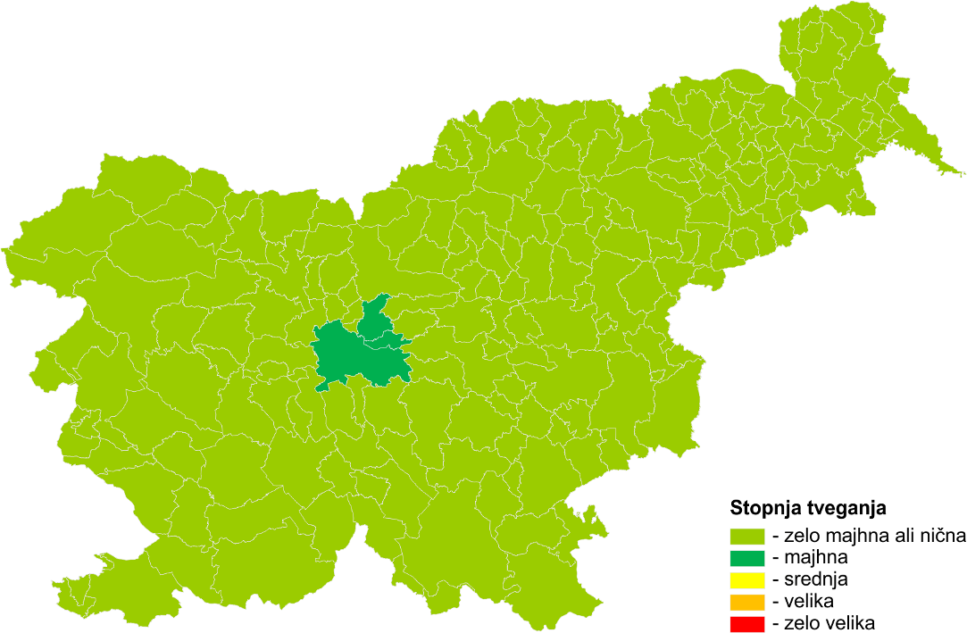

4.2 Nesreča v Centralnem skladišču radioaktivnih odpadkov na Brinju

4.3 Nesreča pri uporabi radioaktivnih virov

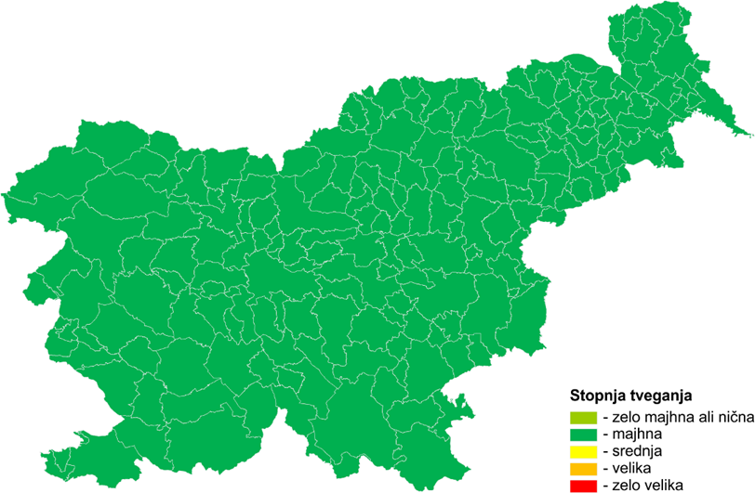

4.4 Zlonamerno dejanje

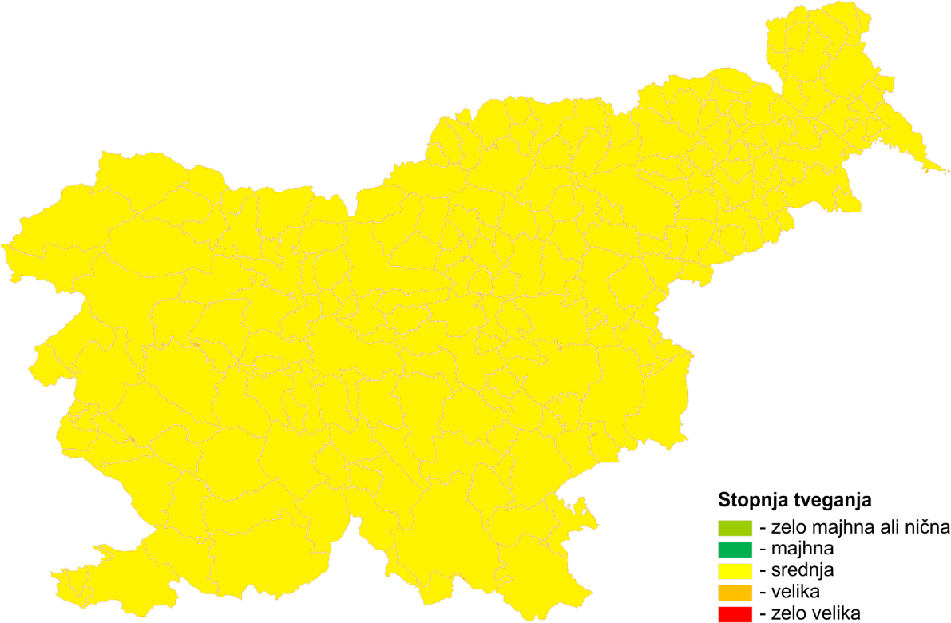

4.5 Nesreča zaradi nenadzorovanih virov sevanja

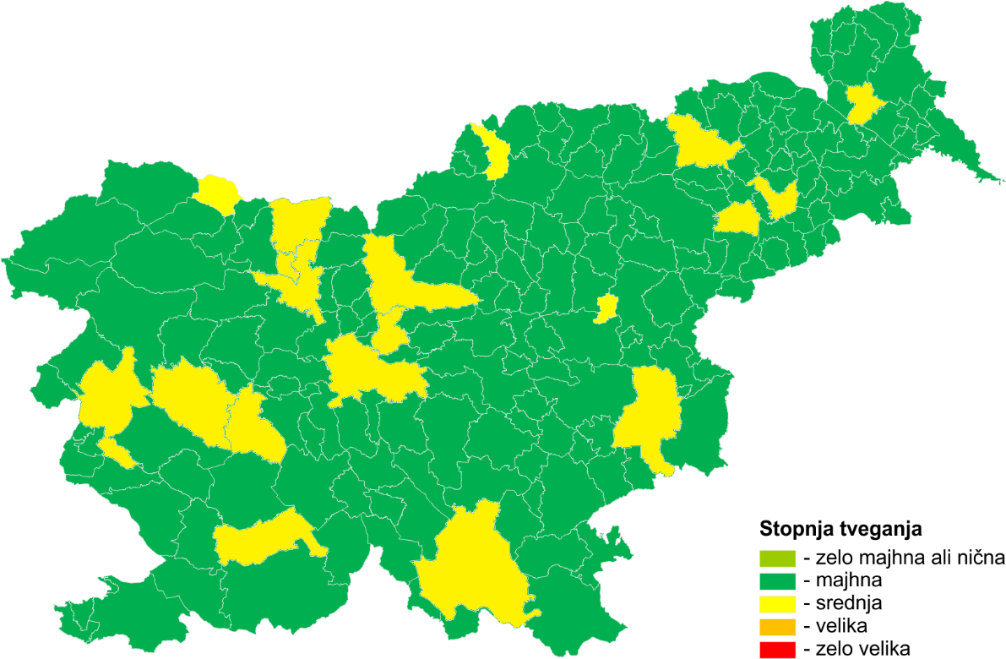

4.6 Nesreča med prevozom radioaktivnih snovi

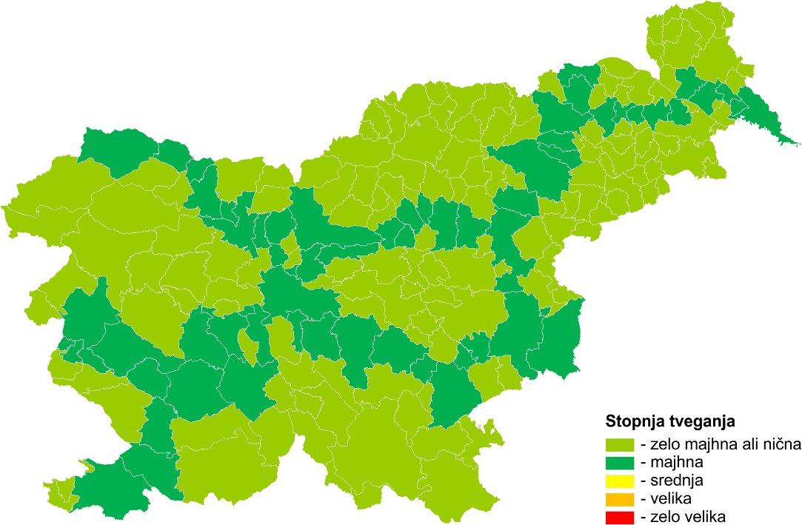

4.7 Padec satelita z radioaktivnimi snovmi

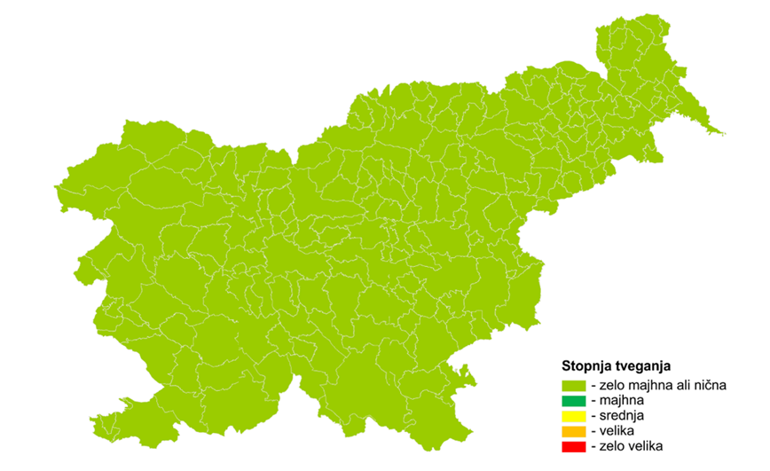

4.8 Nesreča na plovilu na jedrski pogon

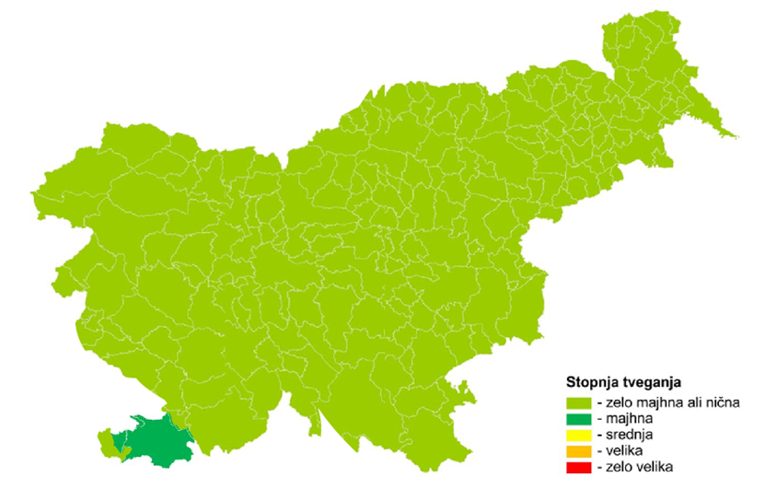

4.9 Jedrska nesreča v tujini

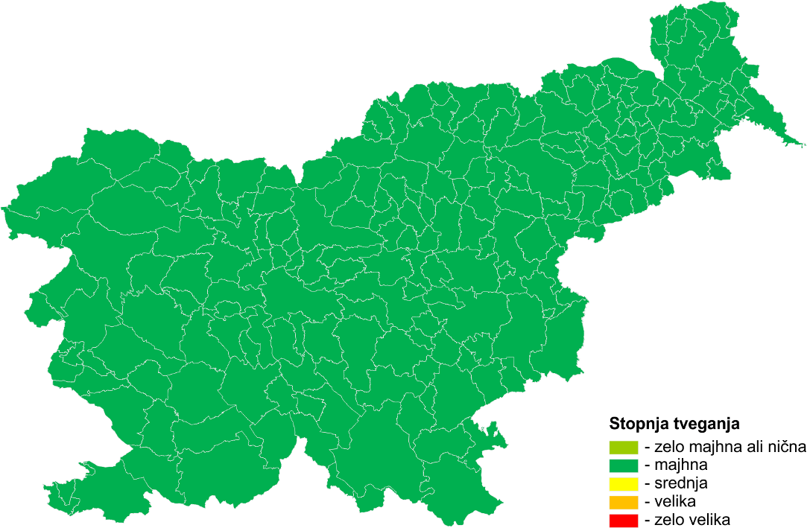

4.10 Poškodba odlagališč jalovine na nekdanjem rudniku Žirovski Vrh

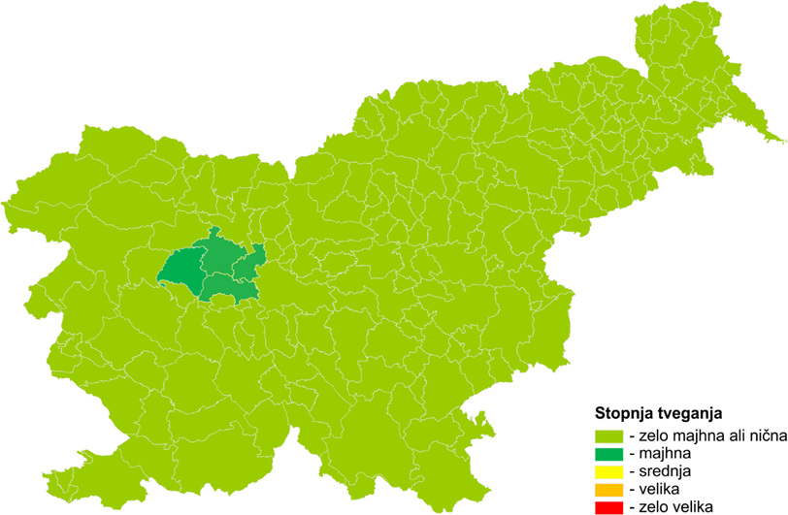

5 Povzetek in zaključek

Ocena ogroženosti Dolenjske regije zaradi jedrske ali radiološke nesreče, verzija 2.1, ki jo je pripravila Izpostava URSZR Novo mesto, vsebuje najbolj ažurne informacije o značilnostih jedrskih in radioloških nesreč in o ogroženosti regije zaradi jedrskih in radioloških nesreč.
Ocena ogroženosti je sestavljena iz štirih glavnih delov. Prvi del je uvod, drugi, najobširnejši del oziroma priloga ocene, je Ocena ogroženosti ob izrednem dogodku v jedrskih objektih in zaradi radioaktivnih snovi - Izdaja 8, pripravljena na Upravi RS za jedrsko varnost maja 2023. Četrti člen Uredbe o vsebini in izdelavi načrtov zaščite in reševanja določa, da Izpostava URSZR izdela ali zagotovi ocene ogroženosti, iz katerih je razvidna možnost nastanka nesreče, za katero se izdelujejo regijski načrti zaščite in reševanja. Iz ocene mora biti razvidno tudi, katere občine in v kakšnem obsegu so ogrožene zaradi posamezne vrste nesreče. Zato so v oceno dodani kriteriji za razvrstitev občin in regije v razrede ogroženosti ob jedrski nesreči v Nuklearni elektrarni Krško in kriteriji za razvrstitev občin v razrede ogroženosti ob drugih jedrskih in radioloških nesrečah, ki predstavljajo tretji del ocene. V tem delu ocene je opredeljena tudi ogroženost občin in regije zaradi jedrske nesreče v Nuklearni elektrarni Krško. Četrti del ocene pa vsebuje ogroženost občin zaradi drugih jedrskih in radioloških nesreč, ki vključuje geografsko porazdelitev tveganja za te nesreče. Upoštevanih je 10 scenarijev drugih jedrskih in radioloških nesreč, ki se lahko pripetijo oziroma lahko prizadenejo Republiko Slovenijo in Dolenjsko.

Na podlagi te ocene ogroženosti se izdela oziroma dopolni Načrt zaščite in reševanja ob jedrski ali radiološki nesreči v Dolenjski regiji.

6 Viri

- Ocena tveganja za jedrske in radiološke nesreče, izdaja 4, revizija 1, Uprava RS za jedrsko varnost, Ministrstvo za naravne vire in prostor, 2023.

- Podatkovne baze URSZR GIS_UJME.

7 Priloge

- Ocena ogroženosti ob izrednem dogodku v jedrskih objektih in zaradi radioaktivnih snovi, izdaja 8, Uprava RS za jedrsko varnost, maj 2023, v PDF formatu.

